Отчёт по лабораторной работе №2

Система контроля версий Git

Гусейнов Тагир Гамзатович

Содержание

1Цель работы 1

2Выполнение лабораторной работы 1

3Выводы 3

# 1 Цель работы

Изучить идеологию и применение средств контроля версий. Приобрести практические навыки по работе с системой git.

# 2 Выполнение лабораторной работы

1. Создадим учётную запись на сайте https://github.com/ и заполним основные данные.
2. Сделаем предварительную конфигурацию git. Откроем терминал и введём следующие команды, указав имя и email владельца репозитория.

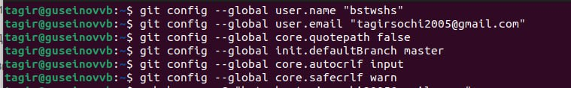

Рис. 1: предварительная конфигурация git

1. Настроим utf-8 в выводе сообщений git, зададим имя начальной ветки (будем называть её master), параметр autocrlf и параметр safecrlf.



Рис. 2: настроим utf-8 в выводе сообщений git



Рис. 3: настроим utf-8 в выводе сообщений git



Рис. 4: настроим utf-8 в выводе сообщений git



Рис. 5: настроим utf-8 в выводе сообщений git

1. Для последующей идентификации пользователя на сервере репозиториев сгенерируем пару ключей, далее загружаем сгенерённый открытый ключ, cкопировав из локальной консоли ключ в буфер обмена.

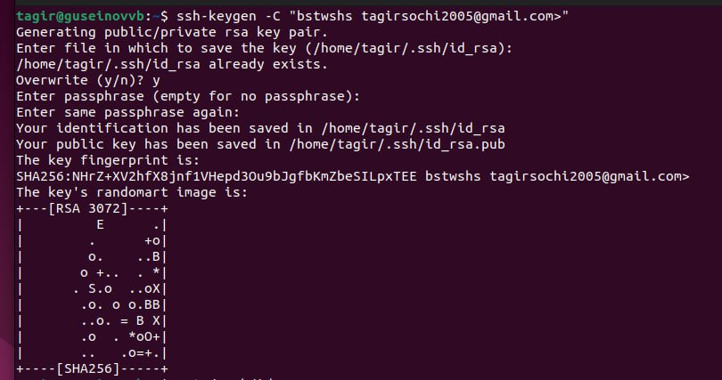

Рис. 6: сгенерируем пару ключей и загружаем сгенерённый открытый ключ

1. Вставляем ключ в появившееся на сайте поле и указываем для ключа имя.

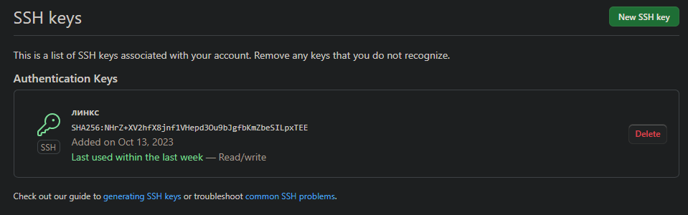

Рис. 7: вставляем ключ на сайте

1. Откроем терминал и создадим каталог для предмета «Архитектура компьютера».

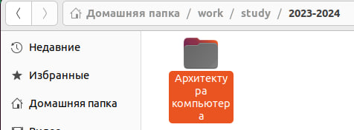

Рис. 8: создание каталога

1. Задаем имя репозитория и создаем репозиторий.

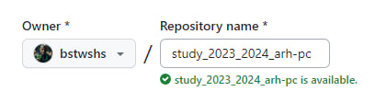

Рис. 9: создание репозитория

1. Откроем терминал и перейдём в каталог курса.
2. Клонируем созданный репозиторий.



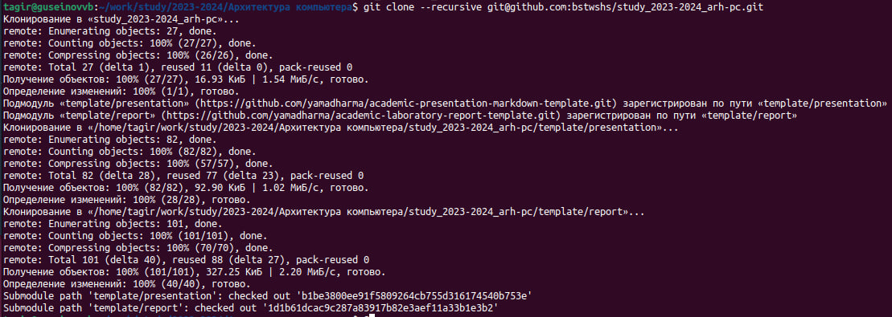

Рис. 10: клонирование репозитория

1. Перейдём в каталог курса и удалим лишние файлы.

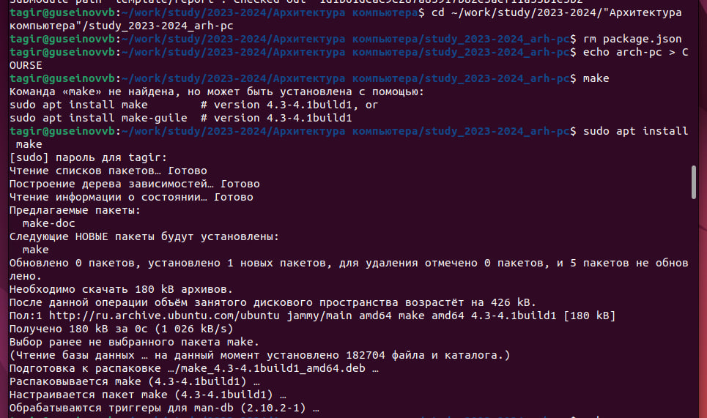

1. Создаём необходимые каталоги и отправляем файлы на сервер.



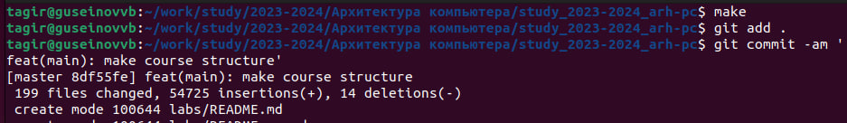

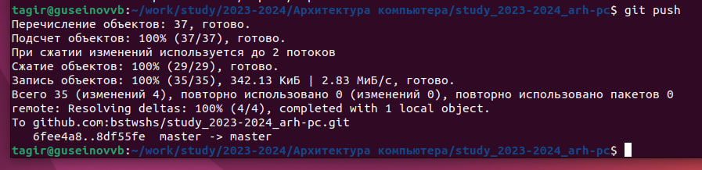

1. Проверим правильность создания иерархии рабочего пространства в локальном репозитории и на странице github.

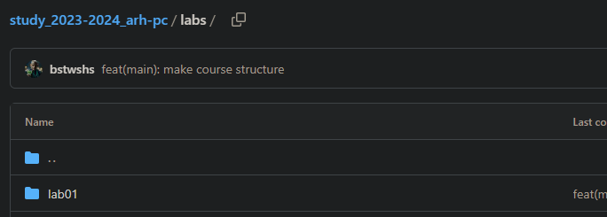

# 3 Выводы Выводы

Я изучил идеологию и применение средств контроля версий, и приобрел навыки по работе с системой git